НАЦІОНАЛЬНИЙ ТЕХНІЧНИЙ УНІВЕРСИТЕТ УКРАЇНИ
«КИЇВСЬКИЙ ПОЛІТЕХНІЧНИЙ ІНСТИТУТ
іменi Ігоря Сікорського»
НАВЧАЛЬНО-НАУКОВИЙ ІНСТИТУТ ПРИКЛАДНОГО СИСТЕМНОГО АНАЛІЗУ

ЛАБОРАТОРНА РОБОТА № 1

Оцінювання параметрів різницевого рівняння авторегресії із ковзним середнім на основі експериментальних даних за допомогою МНК і РМНК

Виконавці роботи: Прийняла:
студенти гр. КА-ХХ/КІ-ХХ/ДА-ХХ
бригада № Y

ПІБ – 1 Левенчук
ПІБ – 2 Людмила Борисівна
ПІБ – 3
ПІБ – 4

_____________________
^{(підпис, дата)}

Київ 2025

1. Згідно з номером бригади для свого варіанту, з табл.1 головного документу, запишіть АРКС з фактичними значеннями коефіцієнтів моделі.
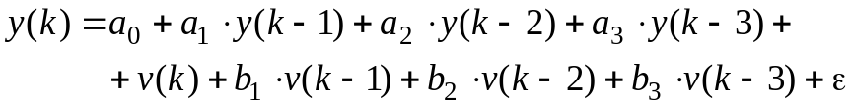

2. Після написання програми по отриманим експериментальним даним заповніть таблицю

 | МНК |  |  | РМНК
 | S | R2 | IKA | S | R2 | IKA
АРКС(1,1)
АРКС(1,2)
АРКС(1,3)
АРКС(2,1)
АРКС(2,2)
АРКС(2,3)
АРКС(3,1)
АРКС(3,2)
АРКС(3,3)

3. Побудуйте графік зміни у часі оцінки для кожного коефіцієнта математичної моделі (графік перехідного процесу алгоритму оцінювання).
Приклад графіка наведений на малюнку нижче. По осі ОХ відкладені значення дискретного часу , а по осі OY значення коефіцієнта математичної моделі (реальне, обчислене за МНК та РМНК).

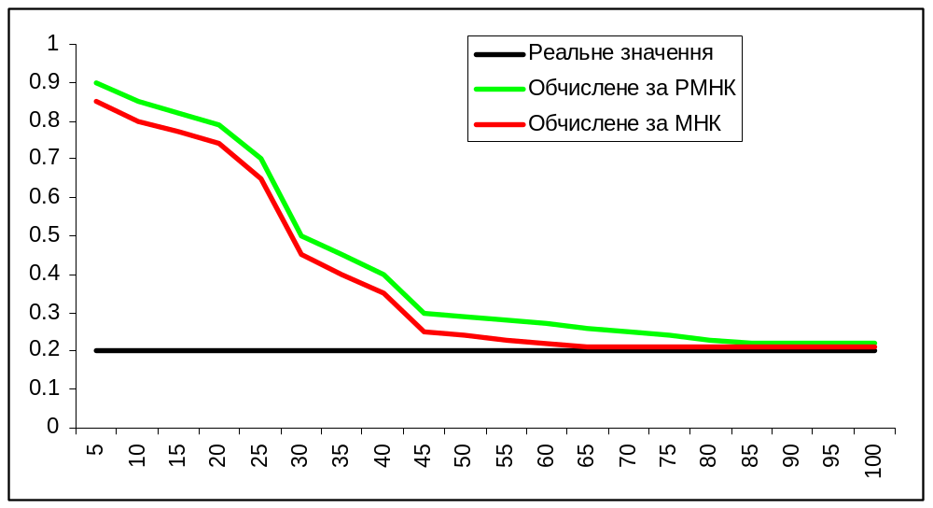

4. Нарисуйте графіки (1) зміни коефіцієнта детермінації, (2) суми квадратів похибок рівняння (залишків) та (3) значення критерію Акайке в залежності від порядку рівняння (кількості параметрів), що оцінюється. Приклад графіка для квадратів похибок рівняння наведений на малюнку. По осі ОХ відкладений порядок АРКС(r,m), а по осі ОY похибки моделі .
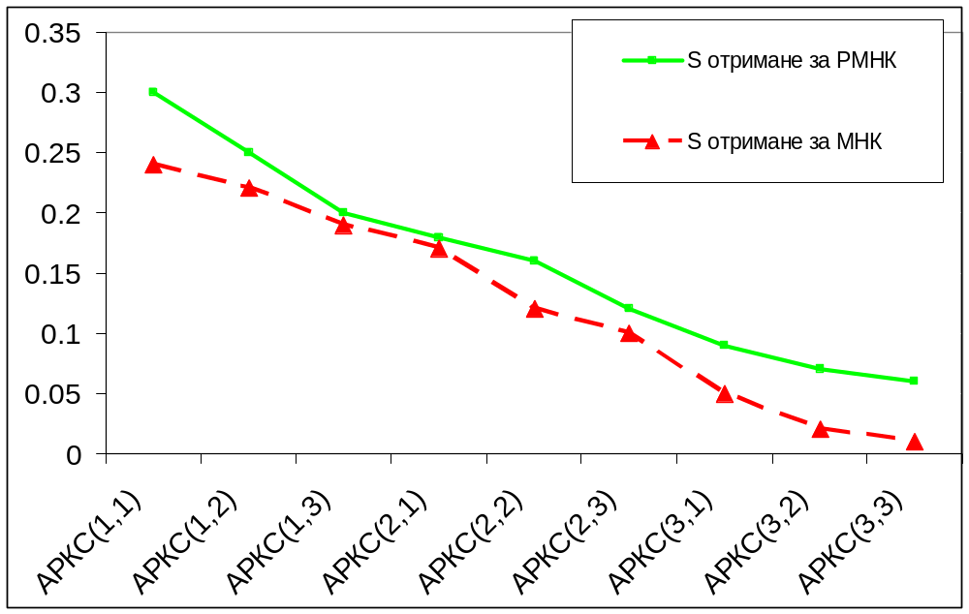

5. За допомогою розрахованих характеристик виберіть «найкращу» модель. Обгрунтуйте вибір «найкращої» моделі. Поясніть чому для вибору кращої моделі використовують декілька статистичних параметрів, а не один параметр?
6. По отриманим результатам зробить висновок який метод МНК або РМНК дає кращі результати? Поясніть чому в техниці використовується саме метод РМНК, в чому головний недолік МНК?
7. Раздрукуйте програмно реалізовані процедури методів МНК та РМНК.
8. Дайте письмові висновки за виконаною роботою.

ЗАУВАЖЕННЯ
В програмі повинна бути реалізована можливість завантаження часового ряду з текстового файла (для перевірки роботоспроможності програми за тестовими даними викладача).
А саме на вхід програми будуть подаватися два окремих текстових файли зі значеннями для рядів та . В папці …\ATS_lab_01_new\Test розташовані два таких файли v.txt та y.txt.

